Kg : Thầy Trí
Thầy Viết
Đây là những câu được lọc ra để trộn thành 04 đề.
Các thầy xem có cần hiệu chỉnh gì không? Nếu có đánh dấu bằng màu xanh và gởi phản hồi lại trước 12g00 ngày mai để làm đề và in.
Cảm ơn.

Câu 1. Tính chất vật lý của môi chất lạnh freon?
  - Không hoà tan dầu và nuớc.
  - Hoà tan dầu, không hoà tan nước.
  - Hoà tan nước, không hoà tan dầu.
  - Hoà tan cả dầu và nước.
Câu 2. Tính chất vật lý của môi lạnh NH₃?
- Không hoà tan dầu và nuớc.
- Hoà tan dầu, không hoà tan nước.
- Hoà tan nước, không hoà tan dầu.
- Hoà tan cả dầu và nước.
Câu 3. Về mặt lý thuyết, quá trình nén môi chất là quá trình?
- Đẳng nhiệt.
- Đẳng áp.
- Đẳng entanpi.
- Đẳng entropi.
Câu 4. Về mặt lý thuyết, quá trình tiết lưu môi chất là quá trình?
- Đẳng nhiệt.
- Đẳng áp.
- Đẳng entanpi.
- Đẳng entropi.
Câu 5: Tháp giải nhiệt là thiết bị dùng để
- Ngưng tụ môi chất lạnh.
- Giải nhiệt nước làm mát bình ngưng.
- Giải nhiệt cho bình bay hơi.
- Giải nhiệt cho máy nén.
Câu 6. Môi chất sau khi ra khỏi van tiết lưu luôn có trạng thái?
- Hơi bão hòa khô.
- Hơi quá nhiệt.
- Hơi bão hòa ẩm.
- Lỏng bão hòa (lỏng sôi).
Câu 7. Trong chu trình lạnh nén hơi một cấp loại chu trình quá lạnh – quá nhiệt, theo lý thuyết môi chất trước khi vào máy nén có trạng thái?
- Hơi bão hòa khô.
- Hơi quá nhiệt.
- Hơi bão hòa ẩm.
- Lỏng bão hòa (lỏng sôi).
Câu 8. Trong chu trình lạnh nén hơi một cấp loại chu trình quá lạnh – quá nhiệt, theo lý thuyết môi chất trước khi vào van tiết lưu có nhiệt độ?
- Thấp hơn nhiệt độ của môi chất ra khỏi thiết bị ngưng tụ.
- Cao hơn nhiệt độ của môi chất ra khỏi thiết bị ngưng tụ.
- Bằng với nhiệt độ của môi chất ra khỏi thiết bị ngưng tụ.
- Thấp hơn nhiệt độ của môi chất ra khỏi thiết bị bay hơi.
Câu 9. Trong chu trình lạnh nén hơi một cấp loại chu trình hồi nhiệt, theo lý thuyết môi chất trước khi vào van tiết lưu có trạng thái?
- Hơi bão hòa khô.
- Lỏng quá lạnh.
- Hơi bão hòa ẩm.
- Lỏng bão hòa (lỏng sôi).
Câu 10. Trong chu trình lạnh nén hơi một cấp loại chu trình hồi nhiệt, theo lý thuyết môi chất trước khi vào máy nén có nhiệt độ?
- Thấp hơn nhiệt độ của môi chất ra khỏi thiết bị bay hơi.
- Cao hơn nhiệt độ của môi chất ra khỏi thiết bị bay hơi.
- Bằng với nhiệt độ của môi chất ra khỏi thiết bị bay hơi.
- Cao hơn nhiệt độ của môi chất ra khỏi thiết bị ngưng tụ.
Câu 11: Khí không ngưng trong hệ thống lạnh nén hơi sẽ gây?
- Tăng áp suất ngưng tụ.
- Tăng năng lượng điện tiêu tốncho máy nén
- Giảm năng suất lạnh của máy
- Các đáp án đều đúng.
Câu 12. Trong chu trình lạnh nén hơi một cấp loại chu trình hồi nhiệt, theo lý thuyết nhiệt lượng quá lạnh?
- Bằng nhiệt lượng quá nhiệt.
- Lớn hơn nhiệt lượng quá nhiệt.
- Nhỏ hơn nhiệt lượng quá nhiệt.
- Cả 3 đáp án đều đúng.
Câu 13: Hệ số lạnh ε của chu trình lạnh được định nghĩa?
- Là tỷ số giữa công nén riêng và năng suất lạnh riêng.
- Là tỉ số giữa năng suất lạnh riêng và nhiệt lượng thải ra ở bình ngưng.
- Là tỉ số giữa năng suất lạnh riêng và công nén riêng.
- Là tỷ số giữa áp suất ngưng tụ P_{K} và áp suất bay hơi P₀.
Câu 14: Công tiêu hao của máy nén:
- Phụ thuộc vào nhiệt độ bay hơi, không phụ thuộc vào nhiệt độ ngưng tụ.
- Phụ thuộc vào nhiệt độ ngưng tụ, không phụ thuộc vào nhiệt độ bay hơi.
- Phụ thuộc vào nhiệt độ ngưng tụ và nhiệt độ bay hơi.
- Không phụ thuộc vào nhiệt độ ngưng tụ và nhiệt độ bay hơi.
Câu 15: Nhiệt độ ngưng tụ tăng cao sẽ làm cho
- Năng suất lạnh giảm.
- Tổn thất tiết lưu giảm.
- Công nén giảm.
- Cả 3 đáp án trên đều đúng.
Câu 16: Lý do phải sử dụng hệ thống lạnh hai cấp nén thay cho một cấp nén?
- Khi tỉ số nén vượt quá mức cho phép.
- Giúp làm tăng hiệu suất lạnh COP.
- Đảm bảo cho hệ thống vận hành an toàn, hiệu quả.
- Cả 3 đáp án trên.
Câu 17: Thiết bị ngưng tụ giải nhiệt bằng nước có ưu điểm gì so với thiết bị giải nhiệt bằng không khí ?
- Tiết kiệm nước giải nhiệt.
- Đơn giản, dễ vận hành.
- Chi phí lắp đặt thấp.
- Hệ số trao đổi nhiệt lớn và ổn định hơn.
Câu 18: Thiết bị ngưng tụ giải nhiệt bằng không khí thì.
- Đơn giản, dễ vận hành.
- Phụ thuộc nhiều vào điều kiện thời tiết.
- Chi phí lắp đặt thấp
- Cả 3 câu đều đúng.

Câu 19: Công dụng của bình trung gian là:
- Làm mát trung gian giữa các cấp nén trong hệ thống lạnh máy nén nhiều cấp.
- Khử độ quá nhiệt của hơi ra khỏi NHA để giảm công tiêu hao cho NCA.
- Tách lỏng cho hơi hút về máy nén CA.
- Tất cả đều đúng.
Câu 20: Mục đích của bình trung gian trong hệ thống lạnh là gì?
- Làm tăng năng suất lạnh cho hệ thống.
- Giảm tỉ số nén.
- Giảm công tiêu hao cho máy nén.
- Tất cả đều đúng.
Câu 21: Công thức nào sau đây thể hiện tỉ số nén:
Câu 22: Mục đích chính của cánh nhôm trên thiết bị bay hơi làm lạnh không khí?
- Làm tăng cường khả năng trao đổi nhiệt.
- Làm cho thiết bị bay hơi cứng cáp hơn.
- Làm chậm sự lưu thông không khí qua thiết bị
- Tăng tính thẩm mỹ cho thiết bị.
Câu 23: Ví trí lắp đặt bầu cảm biến của van tiết lưu nhiệt?
- Trên đường ống ngay sau khi ra khỏi dàn lạnh.
- Trên đường ống trước khi vào dàn lạnh.
- Trên đường ống giữa dàn lạnh.
- Trên đường ống đầu hút máy nén.
Câu 24: Để đảm bảo hiệu quả trao đổi nhiệt, trong thiết bị ngưng tụ kiểu ống lồng ống thường bố trí:
- Nước làm mát đi trong ống nhỏ, môi chất ngưng tụ bên ngoài ống nhỏ, nước và môi chất đi cùng chiều nhau.
- Nước làm mát đi ngoài ống nhỏ, môi chất ngưng tụ bên trong ống nhỏ, nước và môi chất đi ngược chiều nhau.
- Nước làm mát đi trong ống nhỏ, môi chất ngưng tụ bên ngoài ống nhỏ, nước và môi chất đi ngược chiều nhau.
- Nước làm mát đi ngoài ống nhỏ, môi chất ngưng tụ bên trong ống nhỏ, nước và môi chất đi cùng chiều nhau.
Câu 25: Thiết bị ngưng tụ nào sau đây giải nhiệt bằng nước?
- Thiết bị ngưng tụ kiểu tấm bản.
- Thiết bị ngưng tụ kiểu ống lồng ống.
- Thiết bị ngưng tụ kiểu ống vỏ.
- Tất cả đều đúng.
Câu 26: Để đảm bảo hiệu quả trao đổi nhiệt, tại các thiết bị ngưng tụ thường bố trí:
- Hơi môi chất đi vào từ phía trên và lỏng môi chất đi ra ở phía dưới.
- Hơi môi chất đi vào từ phía dưới và lỏng môi chất đi ra ở phía trên.
- Lỏng và hơi môi chất cùng đi vào và ra ở phía trên.
- Lỏng và hơi môi chất cùng đi vào và ra ở phía dưới.
Câu 27: Van tiết lưu nhiệt tự động cân bằng ngoài khác cân bằng trong là?
- Có thêm đường ống thông áp .
- Có thêm đưòng cân bằng áp suất lấy từ hơi ra khỏi dàn lạnh.
- Có thêm bầu cảm biến
- Có thêm chức năng bypass.

Áp dụng cho câu 13 đến câu 15
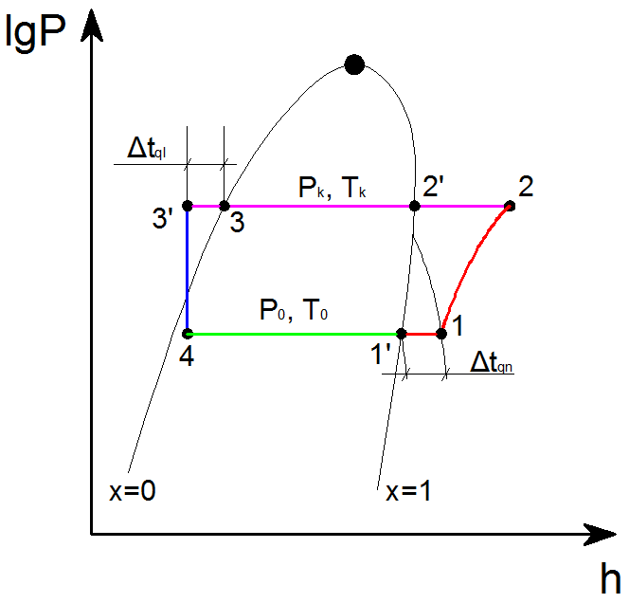
Cho đồ thị lgP-h biểu diễn chu trình lạnh một cấp nén có quá lạnh – quá nhiệt , biết:
- Chu trình sử dụng môi chất R134a
- Nhiệt độ bay hơi: t_{o} = -10ºC
- Nhiệt độ ngưng tụ: t_{K} = 40ºC
- Nhiệt độ quá nhiệt: - 5ºC
- Nhiệt độ quá lạnh: 35ºC

Câu 13: Giá trị entanpi của môi chất lạnh trước khi vào van tiết lưu:
- 240 (kJ/kg)
- 248 (kJ/kg)
- 250 (kJ/kg)
- 257 (kJ/kg)
Câu 14: Giá trị entanpi của môi chất lạnh sau khi ra khỏi máy nén:
- 425 (kJ/kg)
- 430 (kJ/kg)
- 435 (kJ/kg)
- 440 (kJ/kg)
Câu 15: Giá trị entanpi của môi chất lạnh sau khi ra khỏi thiết bị ngưng tụ:
- 250 (kJ/kg)
- 256 (kJ/kg)
- 260 (kJ/kg)
- 266 (kJ/kg)
Câu 16: Dựa vào bảng tra hãy tìm giá trị entanpi của môi chất lạnh NH₃ với x = 1, t_{o} = -11ºC.
- i = 1448,2 (kJ/kg)
- i = 149,94 (kJ/kg)
- i = 1448,2 (kJ/kgK)
- i = 149,94 (kJ/kgK)
Câu 17: Dựa vào bảng tra hãy tìm giá trị entanpi của môi chất lạnh NH₃ với x = 0, t_{k} = 40ºC.
- i = 1489,7 (kJ/kg)
- i = 386,32 (kJ/kg)
- i = 1489,7 (kJ/kgK)
- i = 386,32 (kJ/kgK)
Câu 18: Dựa vào bảng tra, hãy tìm giá trị entanpi của môi chất lạnh NH₃ với p = 16 (bar), t = 83ºC.
- i = 751,53 (kJ/kg)
- i = 752,86 (kJ/kg)
- i = 753,54 (kJ/kgK)
- i = 754,32 (kJ/kgK)

Câu 19: Giá trị entanpi của môi chất lạnh trước khi vào máy nén:
- 390 (kJ/kg)
- 393 (kJ/kg)
- 397 (kJ/kg)
- 400 (kJ/kg)

Áp dụng cho câu 20 đến câu 24
Cho các hình vẽ sau:
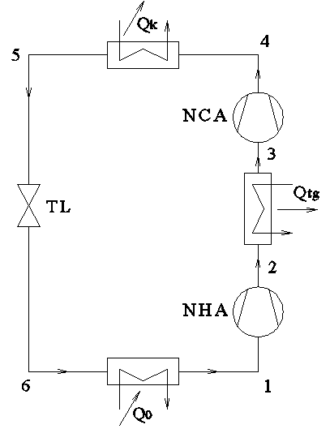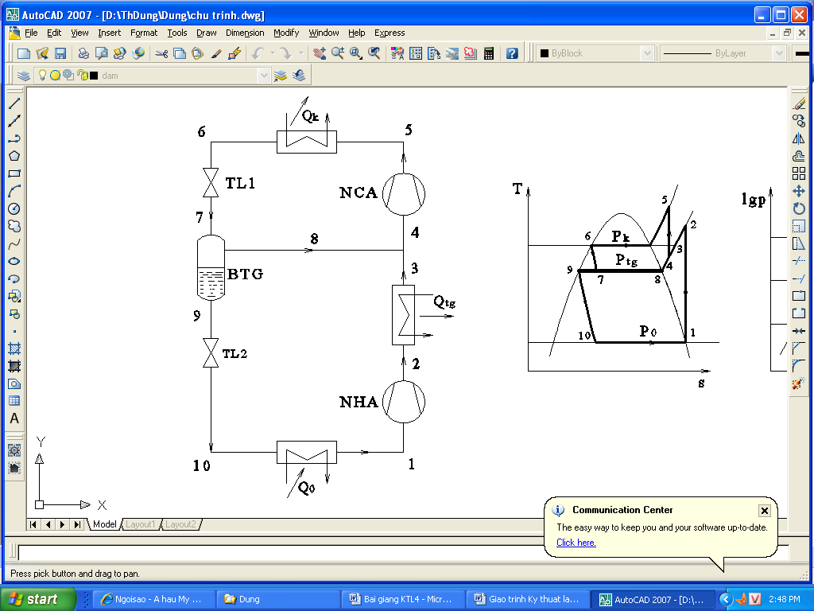
Hình A Hình B
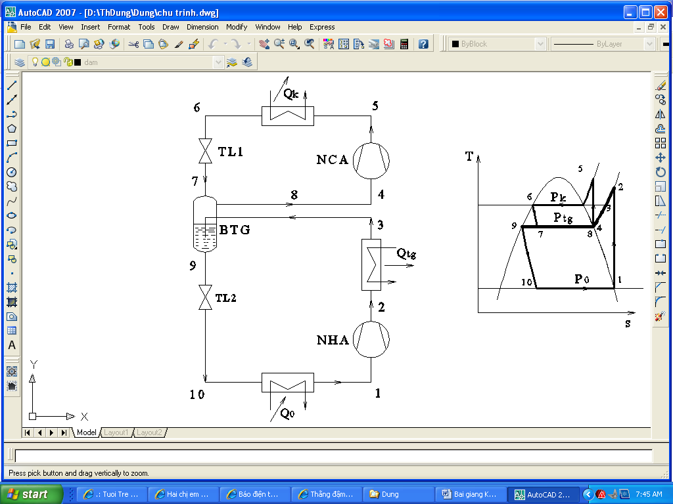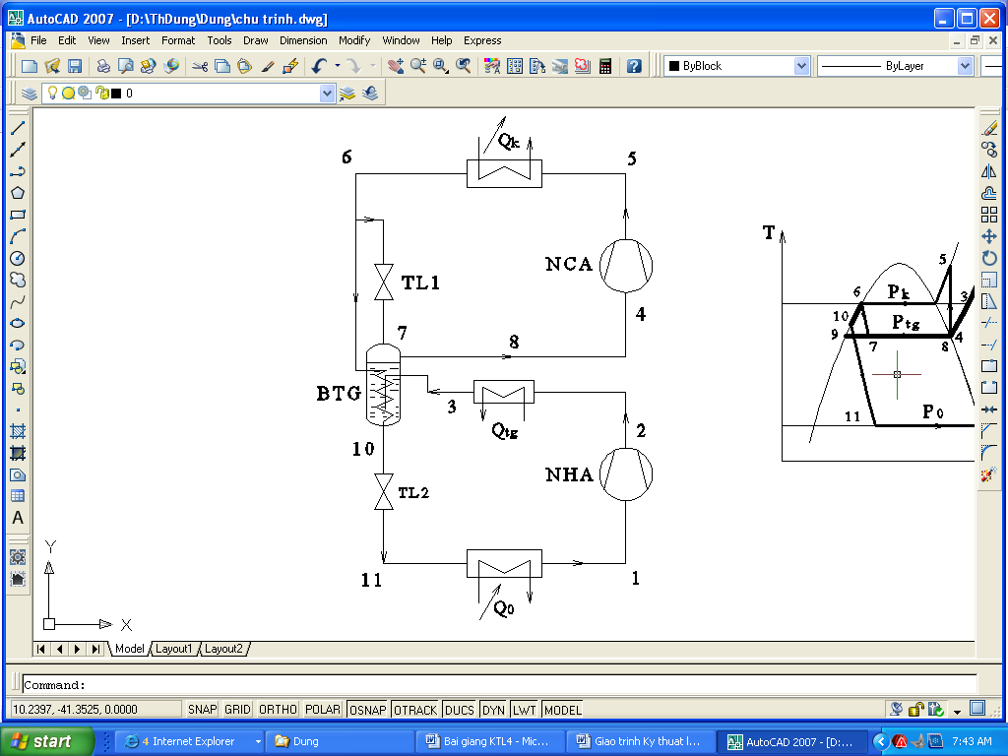
Hình C Hình D
Câu 20: Điểm 4 trong sơ đồ nhiệt hình B có trạng thái gì?
- Hơi quá nhiệt
- Hơi bão hòa ẩm
- Hơi bão hòa khô
- Lỏng sôi (lỏng bão hòa)
Câu 21: Hình nào là sơ đồ nhiệt nguyên lý của chu trình lạnh nén hơi hai cấp, hai tiết lưu, làm mát trung gian hoàn toàn, bình trung gian có ống xoắn:
- Hình A
- Hình B
- Hình C
- Hình D
Câu 22: Điểm 4 trong sơ đồ nhiệt hình D có trạng thái gì?
- Hơi quá nhiệt
- Hơi bão hòa ẩm
- Hơi bão hòa khô
- Lỏng sôi (lỏng bão hòa)
Câu 23: Nếu gọi m₁ và m₄ lần lượt là lưu lượng tác nhân lạnh qua máy nén hạ áp (NHA) và máy nén cao áp (NCA), Phương trình cân bằng nhiệt tại bình trung gian (BTG) của sơ đồ nhiệt hình B là:
Câu 24: Nhìn vào hình C, entanpi của điểm nút số 7 là bao nhiêu khi nhiệt độ ngưng tụ của môi chất R22 là 43ºC:
- i = 716,04 (kJ/kg)
- i = 553,31 (kJ/kg)
- i = 716,04 (kJ/kgK)
- i = 553,31 (kJ/kgK)
Câu 25: Hình nào là sơ đồ nhiệt nguyên lý của chu trình lạnh nén hơi hai cấp, hai tiết lưu, làm mát trung gian 1 phần ( không hoàn toàn)
- Hình A
- Hình B
- Hình C
- Hình D

Áp dụng cho câu 26 đến câu 27:
Cho sơ đồ nhiệt như hình B, biết:
- Chu trình sử dụng môi chất lạnh R22
- Năng suất lạnh Q_{o} = 150 (kW)
- Nhiệt độ bốc hơi t_{o} = -20ºC
- Nhiệt độ ngưng tụ t_{K} = 45ºC
- Entanpi tại điểm nút số 9 là 510 (kJ/kg)
Câu 26: Độ khô của tác nhân lạnh đi vào dàn lạnh có giá trị?
- 0,15096
- 0,16023
- 0.16234
- 0.15782
Câu 27: Áp suất trung gian có giá trị?
- 6,512 (bar)
- 14,82 (bar)
- 7,030 (bar)
- 5,534 (bar)
Câu 28: Lưu lượng tác nhân lạnh đi qua dàn lạnh bằng bao nhiêu?
- 0,80524 (kg/s)
- 0,81435 (kg/s)
- 0,82012 (kg/s)
- 0,87451 (kg/s)

Áp dụng cho câu 33 đến câu 40
Cho sơ đồ nguyên lý hệ thống lạnh như hình vẽ dưới đây, sử dụng môi chất lạnh R22.
Câu 33: Sơ đồ nguyên lý trên thuộc chu trình?
A. 2 cấp, 1 tiết lưu, làm mát trung gian hoàn toàn
B. 2 cấp, 1 tiết lưu, làm mát trung gian không hoàn toàn
C. 2 cấp, 2 tiết lưu, làm mát trung gian hoàn toàn
D. 2 cấp, 2 tiết lưu, làm mát trung gian không hoàn toàn
Câu 34: Cho t₁= -30 (⁰C). Xác định S₂ (kJj/kg.K)?.
- 0,8677
- 17985
- 226,32
- 691,92
Câu 35: Cho t₁= -30 (⁰C), t₉= 0 (⁰C). Xác định nhiệt lượng nhận được tại thiết bị bay hơi (kJ/kg)?.
- 191,92
- 12,36
- 500
- 691,92
Câu 36: Cho t₁= -30 (⁰C), t₆= 42 (⁰C). Xác định tỉ số nén?.
- 9,795
- 0,102
- 1,02
- 97,95
Câu 37: Chọn đáp án đúng nhất khi cho nhiệt độ tại các điểm nút theo thứ tự tăng dần như sau?.
A. t₁₀ =t₁ , t₇= t₈= t_{9,} t₅, t₂, t₃, t₆ , t₄
B. t₁₀ =t₁ , t₇= t₈= t_{9,} t₄, t₆, t₃, t₂ , t₅
C. t₁₀ =t₁ , t₇= t₈= t_{9,} t₂, t₃, t₄, t₅ , t₆
D. t₇ =t₁ , t₈= t₉= t_{10,} t₄, t₆, t₃, t₂ , t₅
Câu 38: Chọn đáp án đúng nhất khi cho áp suất tại các điểm nút theo thứ tự tăng dần như sau?.
A. p₁₀ =p₁ , p₇= p₈= p_{9,} p₅, p₂, p₃, p₆ , p₄
B. p₁ =p₂ , p₃= p₄= p_{5,} p₆, p₇, p₈, p₉ , p₁₀
C. p₁₀ =p₁ , p₇= p₈= p₉₌p₂=p₃= p₄, p₅ ₌ p₆
D. p₁₀ =p₁ , p₇= p₈= p₉₌p₂=p₃, p₄, p₅ ₌ p₆
Câu 39: Chọn đáp án đúng nhất khi cho entanpi tại các điểm nút theo thứ tự tăng dần như sau?.
A. h₁₀ =h₁ , h₇= h₈= h_{9,} h₅, h₂, h₃, h₆ , h₄
B. h₁₀ ,h₁ , h₇, h₈, h_{9,} h₅, h₂, h₃, h₆ , h₄
C. h₁₀ ,h₁ , h₇,h₈,h_{9,} h₅, h₂, h₃, h₆ , h₄
D. h₉ =h₁₀ , h₇= h₆, h_{1,} h₈, h₄, h₃, h_{2,} h₅
Câu 40: Chọn đáp án đúng nhất khi cho entropy tại các điểm nút theo thứ tự tăng dần như sau?.
A. s₁₀ =s₁ , s₇= s₈= s_{9,} s₅, s₂, s₃, s₆ , s₄
B. s₁₀ ,s₁ , s₇, s₈, s_{9,} s₅, s₂, s₃, s₆ , s₄
C. s₉ ,s₆ ,s₈,s₄₌ s₅, s₃, s₁= s₂
D. s₉ =s₁₀ , s₇= s₆, s_{1,} s₈, s₄, s₃, s_{2,} s₅

